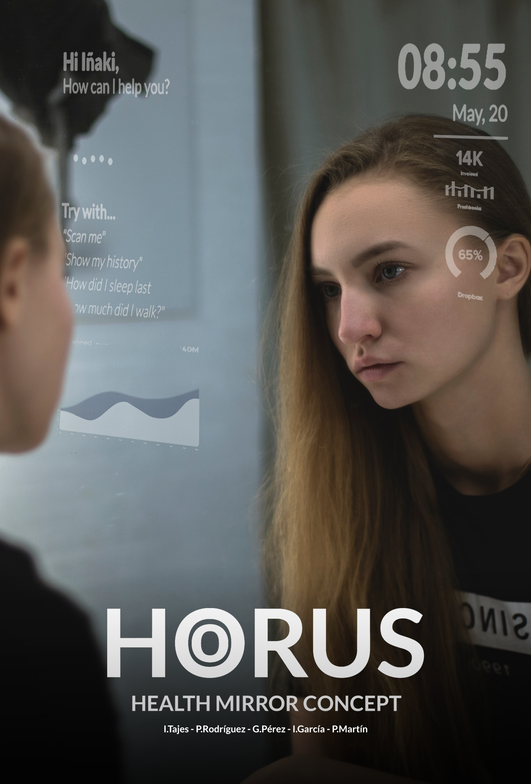

Tabla de contenidos

[1. El proyecto 4](#_Toc514593700)

[2. ¿Qué vamos a hacer? 5](#_Toc514593701)

[3. ¿Por qué lo hacemos? 6](#_Toc514593702)

[4. ¿Cómo lo haremos? 7](#_Toc514593703)

[4. Needfinding 8](#_Toc514593704)

[5. Conclusiones generales del needfinding 15](#_Toc514593705)

[6. Estudio de mercado 16](#_Toc514593706)

[16](#_Toc514593707)

[6.1 Televisores Saura 16](#_Toc514593708)

[6.2 Smart Mirror de Nick Nothom 17](#_Toc514593709)

[6.3 Memory Mirror e Interactive Mirror 17](#_Toc514593710)

[6.4 Futuris 18](#_Toc514593711)

[6.5 Panasonic Magic Mirror 18](#_Toc514593712)

[6.6 Espejo inteligente de Google 19](#_Toc514593713)

[7. Entrevistas 20](#_Toc514593714)

[Entrevista individuo 1 21](#_Toc514593715)

[Perfil: 21](#_Toc514593716)

[Transcripción: 21](#_Toc514593717)

[Conclusiones 22](#_Toc514593718)

[Entrevista individuo 2 23](#_Toc514593719)

[Perfil: 23](#_Toc514593720)

[Transcripción: 23](#_Toc514593721)

[Conclusiones 24](#_Toc514593722)

[Entrevista individuo 3 25](#_Toc514593723)

[Perfil: 25](#_Toc514593724)

[Transcripción: 25](#_Toc514593725)

[Conclusiones 25](#_Toc514593726)

[Entrevista individuo 4 26](#_Toc514593727)

[Perfil: 26](#_Toc514593728)

[Transcripción: 26](#_Toc514593729)

[Conclusiones 26](#_Toc514593730)

[Entrevista individuo 5 27](#_Toc514593731)

[Perfil: 27](#_Toc514593732)

[Transcripción: 27](#_Toc514593733)

[Conclusiones 27](#_Toc514593734)

[Entrevista individuo 6 28](#_Toc514593735)

[Perfil: 28](#_Toc514593736)

[Transcripción: 28](#_Toc514593737)

[Conclusiones 28](#_Toc514593738)

[Entrevista individuo 7 29](#_Toc514593739)

[Perfil: 29](#_Toc514593740)

[Transcripción: 29](#_Toc514593741)

[Conclusiones 29](#_Toc514593742)

[Entrevista individuo 8 30](#_Toc514593743)

[Perfil: 30](#_Toc514593744)

[Transcripción: 30](#_Toc514593745)

[Conclusiones 30](#_Toc514593746)

[8. Decisiones de interacción 31](#_Toc514593747)

[32](#_Toc514593748)

[8.1 Seguridad 32](#_Toc514593749)

[8.2 Privacidad 32](#_Toc514593750)

[9. Prototipado en papel 33](#_Toc514593751)

[9.1 Bocetos y primeras ideas 34](#_Toc514593752)

[Pantalla de stand-by 34](#_Toc514593753)

[Pantalla inicial 35](#_Toc514593754)

[35](#_Toc514593755)

[Pantalla de notificaciones 36](#_Toc514593756)

[Pantalla de escaneo 36](#_Toc514593757)

[Pantalla de resultados 37](#_Toc514593758)

[Pantalla de ayuda 37](#_Toc514593759)

[Pantalla de datos de salud y constantes vitales 38](#_Toc514593760)

[Pantalla de actividad y sueño 38](#_Toc514593761)

[9.2 Prototipado modular. 39](#_Toc514593762)

[9.3 Conclusiones del prototipado. 40](#_Toc514593763)

[10.Construcción del prototipo 41](#_Toc514593764)

[10.1 Materiales empleados 42](#_Toc514593765)

[10.2 Proceso de construcción 42](#_Toc514593766)

[10.3 Impedimentos encontrados y su solución 42](#_Toc514593767)

[10.4 Testeo del prototipo 42](#_Toc514593768)

# 1. El pro­yecto­­

HORUS es el resultado de un trabajo realizado por un grupo de estudiantes de la Universidad de Salamanca, en el que se han llevado al extremo de la imaginación el concepto de autoanálisis de nuestra salud y nuestro bienestar.

El principal objetivo del proyecto es analizar y descubrir, desde el punto de vista de la experiencia de usuario y la forma de interacción entre persona y máquina, cual sería la mejor forma de interactuar con un dispositivo imaginado para así poder observar cómo esta tecnología podría cambiar nuestra forma de vida.

*Health is the greatest gift, contentment the greatest wealth, faithfulness the best relationship.* ***Buddha***

*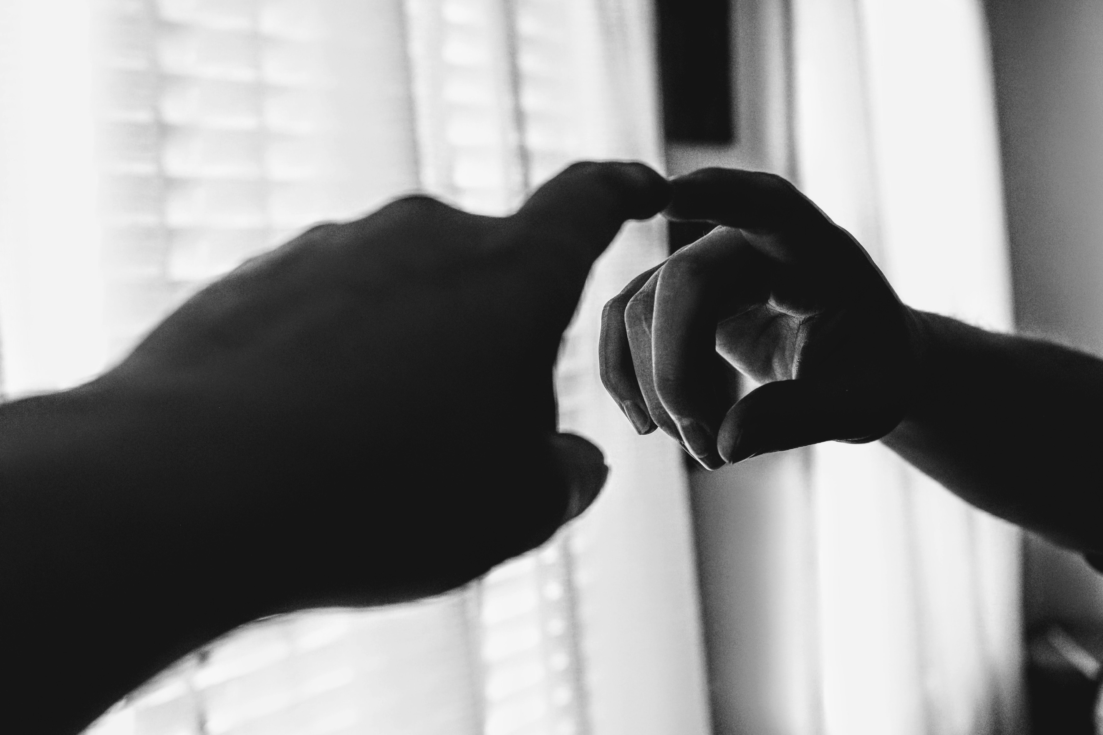*

# 2. ¿Qué vamos a hacer?

Concretamente, hemos diseñado un concepto de los que nosotros denominamos espejo de la salud. Este dispositivo, busca responder a la necesidad de analizar nuestra salud y bienestar con el fin de mejorarla, permitiendo tener una mayor conciencia sobre nuestros hábitos tanto buenos como malos, así como para la detección temprana y prevención de enfermedades. Paralelamente, tiene el objetivo de dar un valor añadido sobre el autoconocimiento de nuestro, permitiéndonos estar al tanto de nuestro rendimiento deportivo, la calidad de nuestro sueño, o el seguimiento de una dieta específica, sin tener que manejar distintas aplicaciones y/o dispositivos, simplemente mirarte al espejo y obtener información relevante.



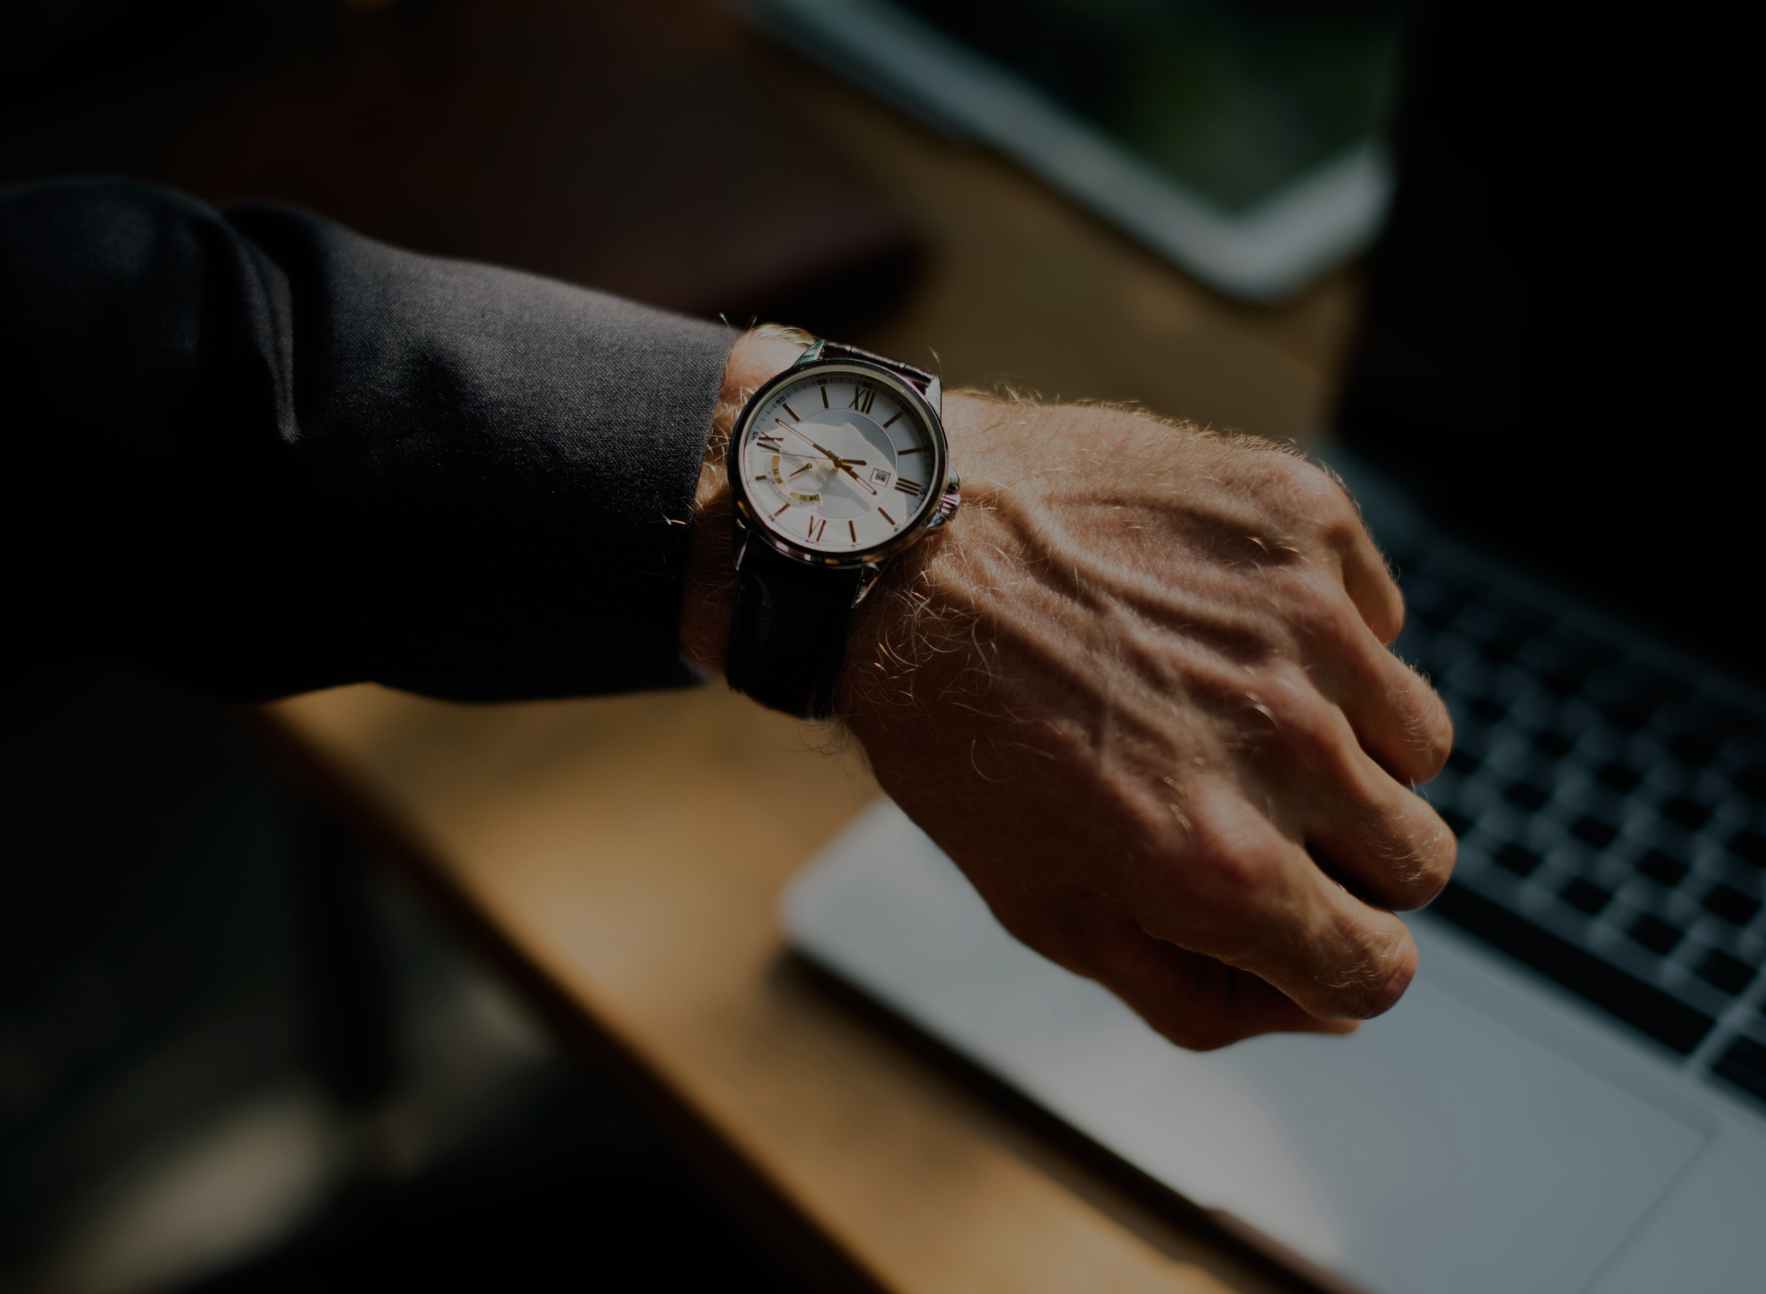

# 3. ¿Por qué lo hacemos?

Hace ya tiempo dejamos atrás las grandes guerras mundiales, pestes, hambrunas… y es que, posiblemente, estamos viviendo el periodo de prosperidad más largo en la historia de la humanidad. Todo esto ha llevado a que nuestra atención y nuestra forma de ver las cosas haya cambiado de foco. Intentamos sacarles el máximo provecho a nuestras vidas, centrando nuestra atención en un recurso, “El tiempo”. Corremos de un lugar a otro intentando exprimirlo al máximo, obsesionados con sacar la mayor productividad en todo lo que hacemos. Como consecuencia, nos vemos obligados a decidir en que invertir nuestro tiempo, dejando de lado incluso cosas tan importantes como nuestra salud.

Aunque cada persona tiene una completísima argumentación sobre por qué no sigue hábitos de vida saludables, o por qué no lleva un control habitual de su salud; la realidad es que las escusas estrella son la falta de tiempo y la incomodidad o la pereza. A su vez, las personas que por necesidad tienen que monitorizar su salud, dependen de múltiples dispositivos de medida especializados e independientes, por lo que resulta una tarea tediosa.

Desde el proyecto Horus, les presentamos una auténtica revolución en este ámbito. Reduciendo todos sus problemas a algo tan sencillo como mirarse al espejo. Un simple vistazo a nuestro dispositivo le permitirá́ evitar esas tediosas revisiones en el medico, recibir alertas sobre virus o infecciones, el seguimiento de sus dietas o incluso el diseño de planes de entrenamiento.

Sin necesidad de invasivos métodos de análisis, sin pinchazos y sin esperas, tendrás acceso a la información más relevante acerca de tu bienestar, tu salud y tu estado emocional.

**Rápido, fácil y centralizado**, para poder darle la importancia que se merece a tu salud. Dicho esto… ¿A qué esperas para dar el siguiente gran paso de tu vida?

# 4. ¿Cómo lo haremos?

El principal objetivo del proyecto es analizar y descubrir, desde el punto de vista de la experiencia de usuario y la forma de interacción entre persona y máquina, cual sería la mejor forma de interactuar con un dispositivo imaginado para así poder observar cómo esta tecnología podría cambiar nuestra forma de vida.

Para ello pasaremos por todo el proceso de diseño de una tecnología, centrándonos en la búsqueda y análisis de la necesidad, el prototipado del dispositivo y, en la medida de lo posible, la etapa de implementación final.

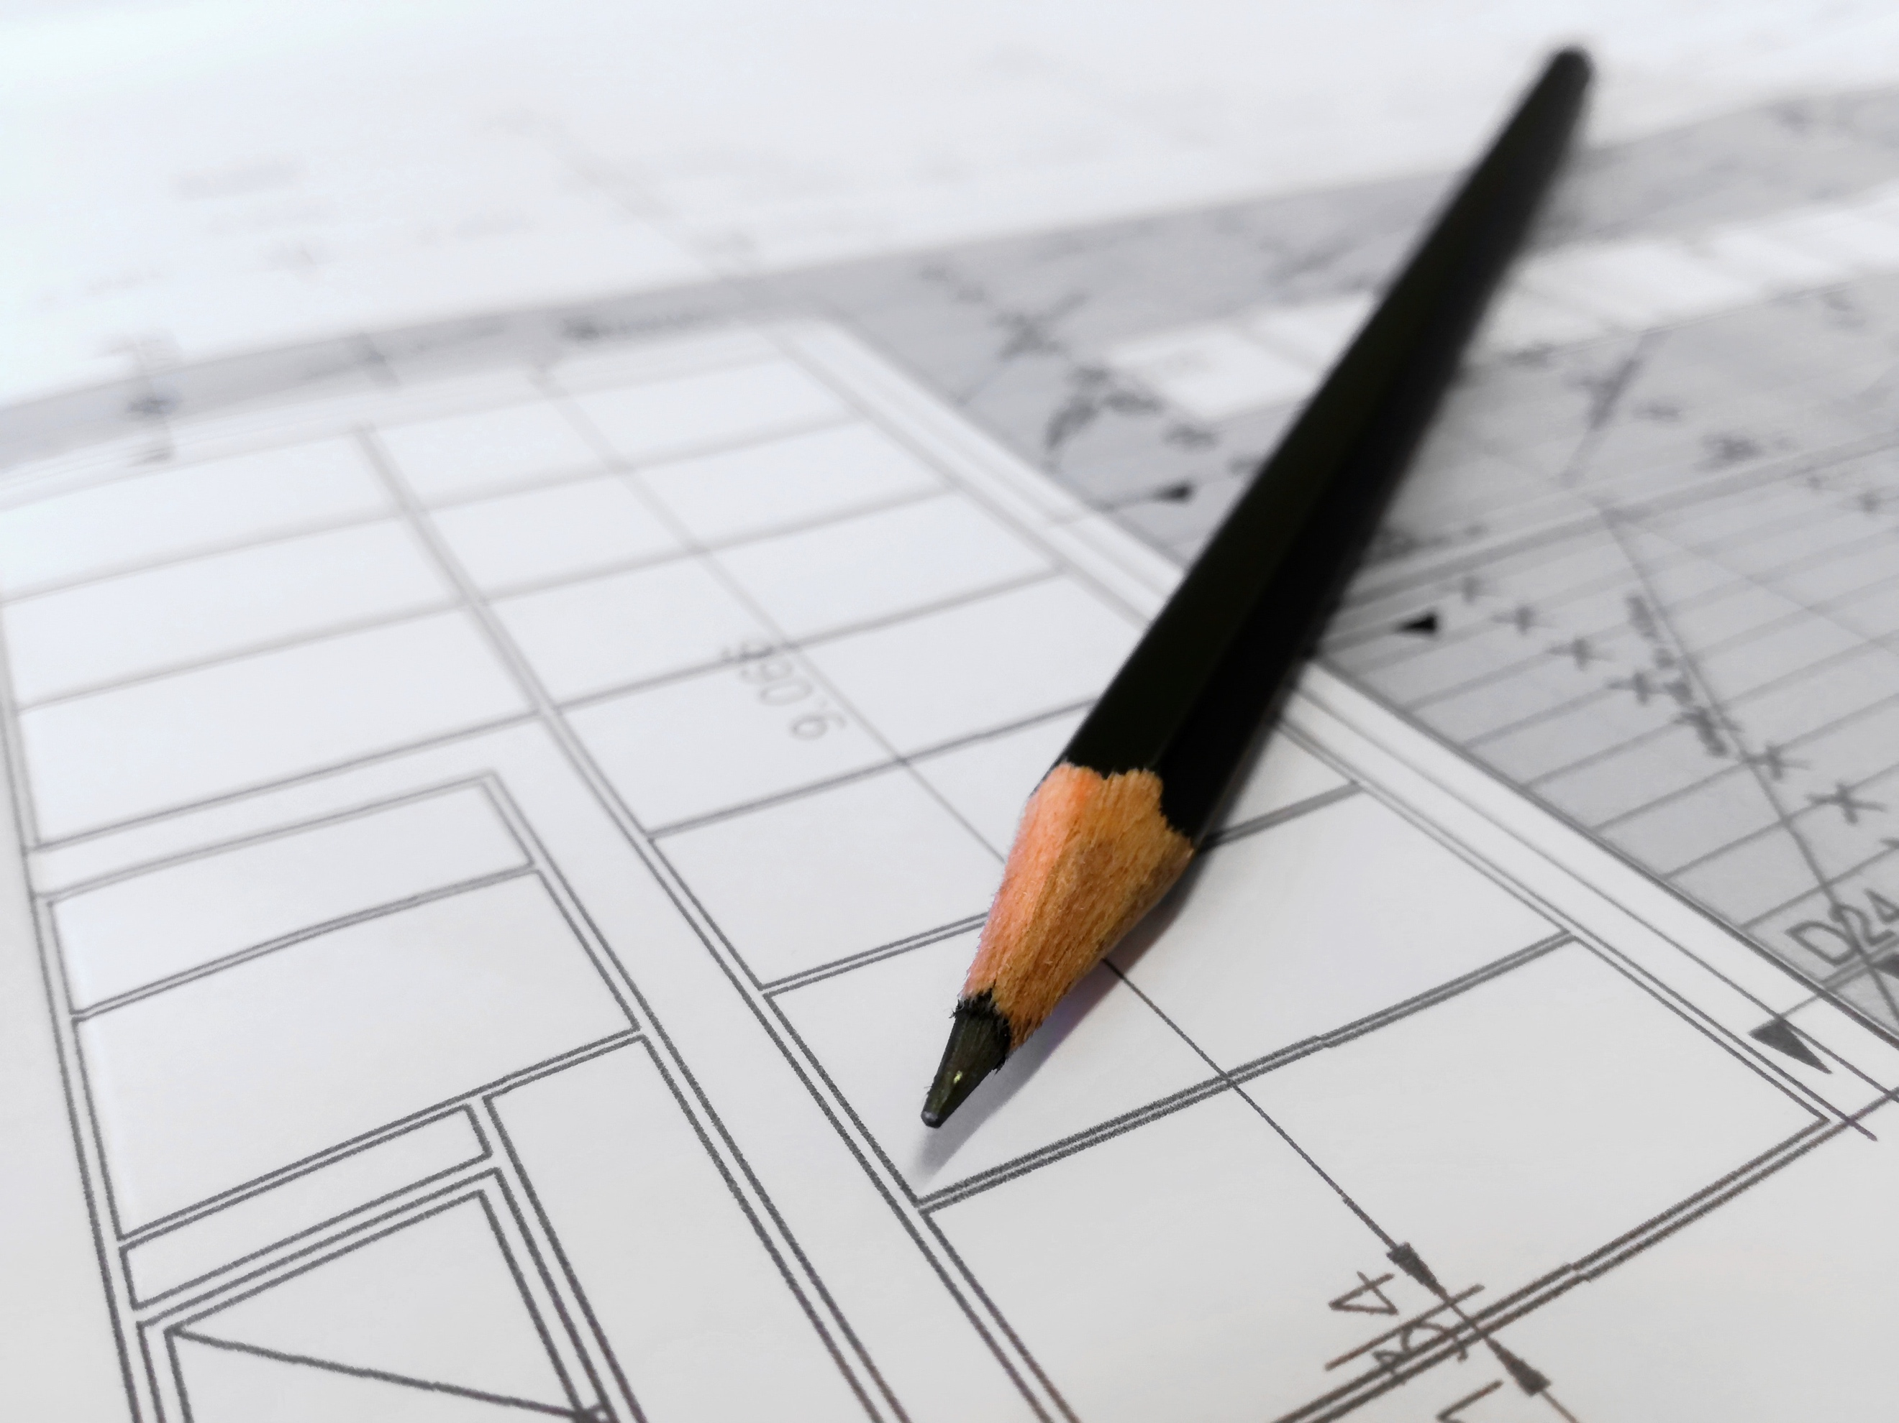

# 4. Needfinding

Realizamos un cuestionario en GoogleForms que compartimos por diversos foros, llegando a conseguir un total de 376 respuestas, a partir de las cuales intentaremos extraer las distintas necesidades de los encuestados.

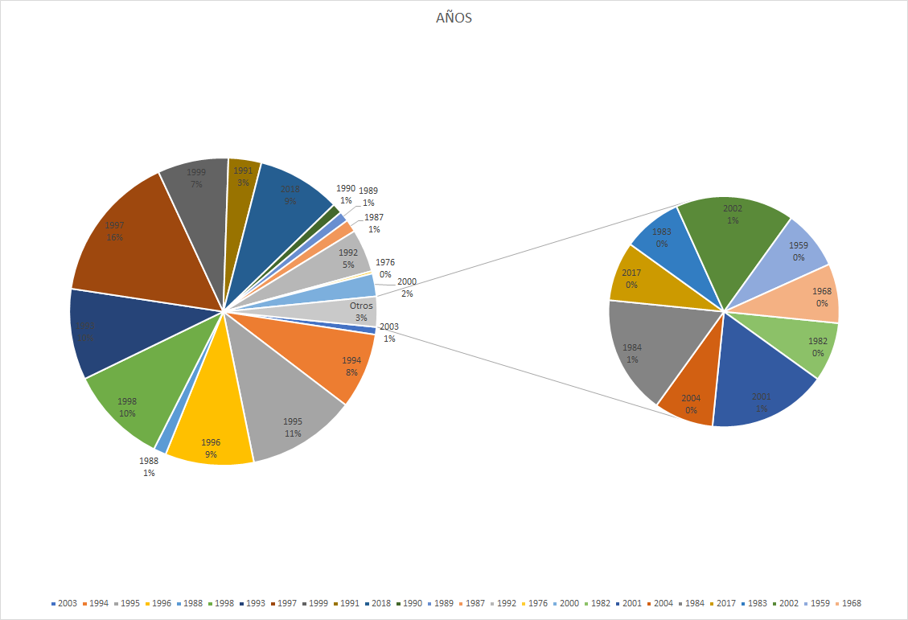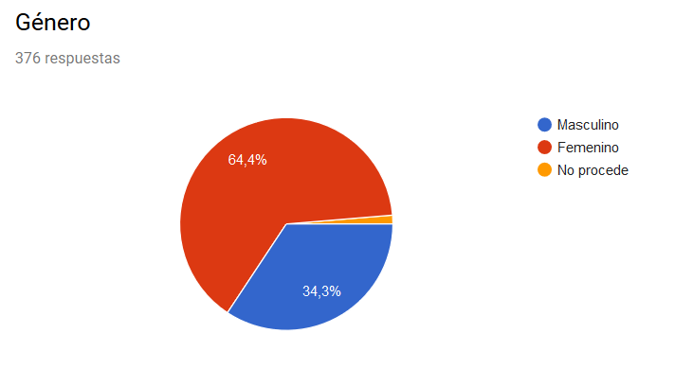

En su mayoría, las respuestas fueron de mujeres, un total de 242, después hombres, que fueron unas 129 y 5 personas que no quisieron darnos esa información.

Podemos observar que la mayoría de las personas ronda en la edad de entre 23 y 16 años, sobretodo debido a que el cuestionario se compartió por ambientes más jóvenes como por ejemplo el informer de la usal. Por lo que, aunque estas sean las edades predominantes no significa que tenga que ser un producto exclusivo de estas.

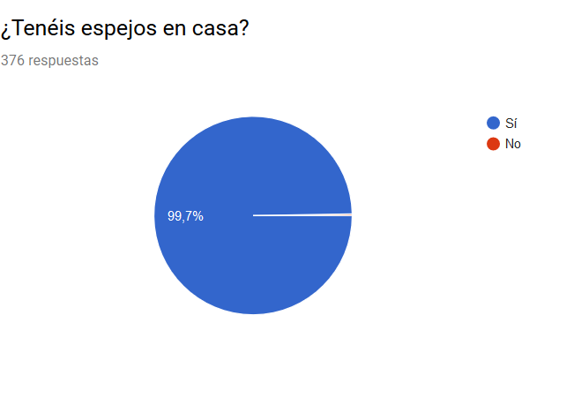

En su totalidad todas las personas respondieron que tenían espejo en casa por lo que el producto que queremos desarrollar se adapta bien a las necesidades y pertenencias de los usuarios. No es algo nuevo, sino algo que ya usan y que pueden adquirir mejorado

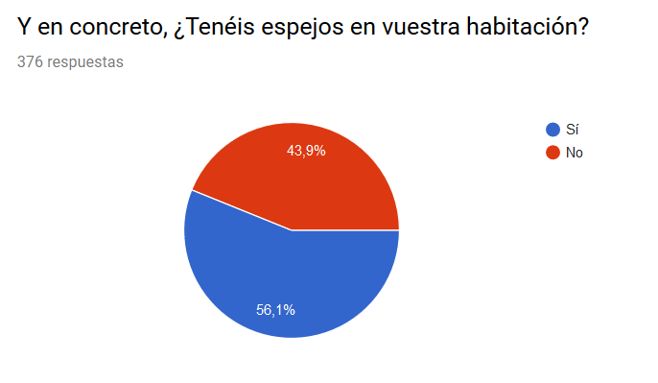

Más o menos la mitad de los encuestados tenían espejo en sus cuartos, por lo que nuestro producto se adaptará de manera que este no sea necesario que se individualice para cada usuario, si no que uno puede ser compartido por varios.

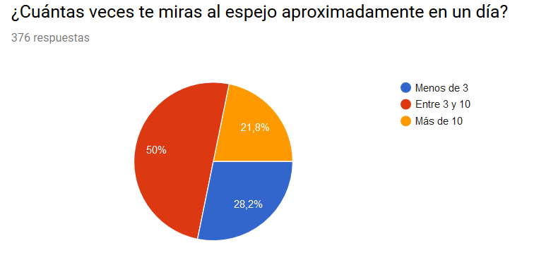

Solo un 28,2% de los encuestados utilizan menos de 3 veces el espejo, porque lo que nos centraremos más bien en el público que si usa con más frecuencia el espejo, pues el producto puede interesar a este sector.

Estos últimos tres gráficos nos aclaran que el producto es una buena decisión, ya que la mayoría de las personas utilizan este tipo de objetos, y lo que queremos es añadir funcionalidad sin quitar la básica que ya tiene, por lo que puede ser interesante para ellos.

En su mayoría, la gente se preocupa, por lo que una de las funcionalidades que insertamos en el espejo será aquel que nos muestre nuestro estado de salud, adaptándonos así a los deseos de los usuarios.

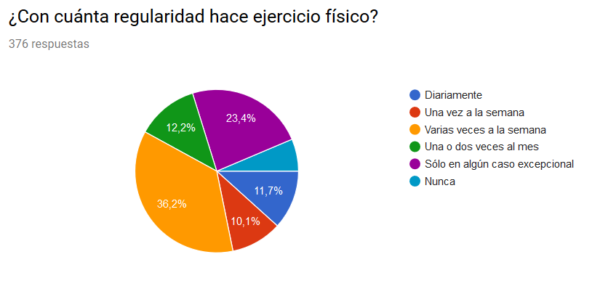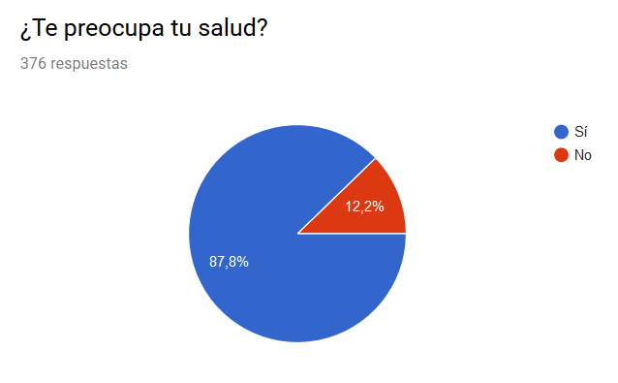

Salvo un porcentaje muy pequeño, de los encuestados que no realizan apenas deporte el resto sí, sin embargo, la frecuencia, es muy dispar, por lo que nuestro producto tendrá funcionalidades deportivas sin embargo no serán lo fundamental.

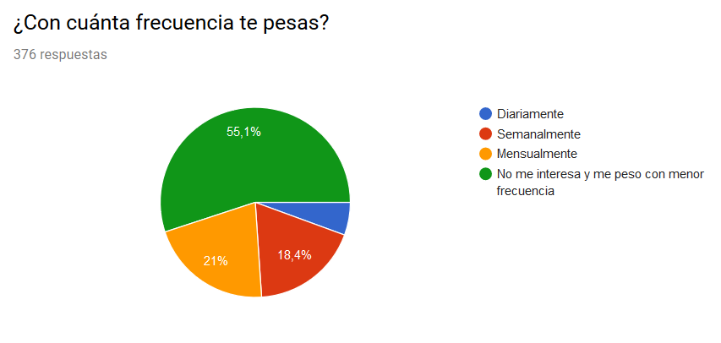

Como vemos, a pesar de que la gente se preocupa por su salud, no se preocupan por su peso, sin embargo, creemos que, si nuestro espejo pretende ofrecernos información acerca de nuestro estado médico, mostraremos este tipo de información.

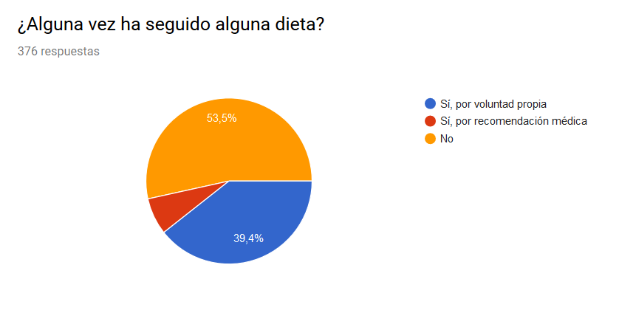

Poca gente a seguido una dieta, como podemos ver; por lo que ofreceremos alguna funcionalidad a cerca de dietas, pero nada específico pues no es una característica que los usuarios reclamen.

Este factor tendrá una interpretación similar a la del peso, pues una de las medidas más básicas que se realizan en una consulta de un médico, o en la realización de algún deporte.

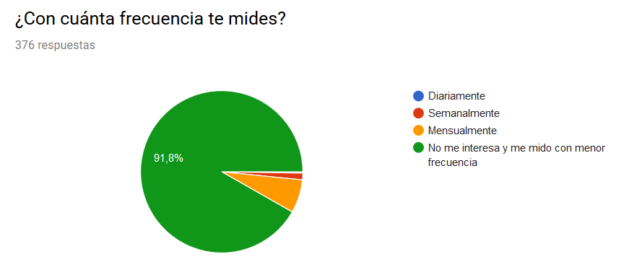

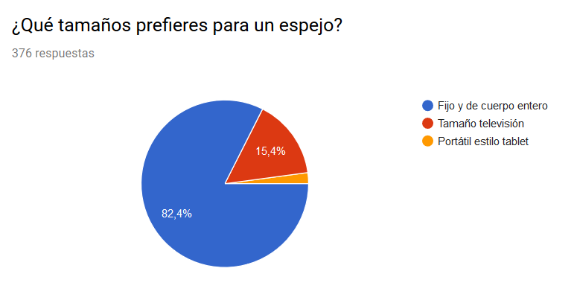Esta pregunta nos permite conocer el tipo de espejo que más atraerá a los consumidores. En este caso como vemos fijo y de cuerpo entero.

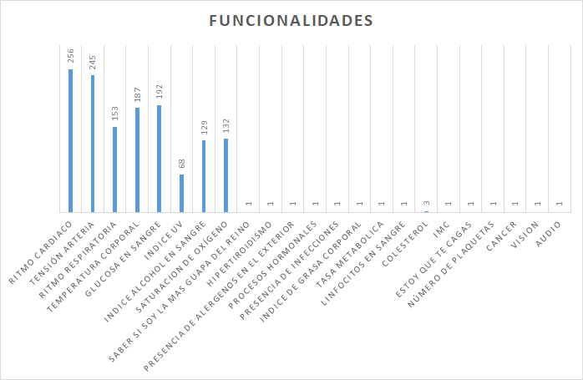

Con respecto a las funcionalidades de la salud, los aspectos que más interesaron fueron el ritmo cardíaco, la tensión arterial, la temperatura y la glucosa en sangre, estos factores por tanto deberán aparecer en nuestro proyecto para satisfacer a los consumidores. También haremos hincapié en el resto de las opciones más votadas y destacar que tres personas añadieron el colesterol, por lo que es importante añadir esta funcionalidad ya que el resto de gente quizás al darles opciones determinadas no se acordaron del colesterol o les dio pereza añadirlo.

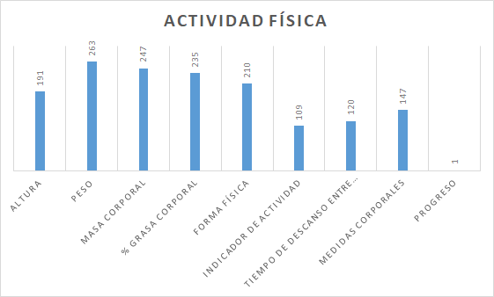

En cuanto a funcionalidades deportivas las más llamativas el peso y la altura, y la grasa corporal, por lo que nos hace pensar que la gente se preocupa mucha por si están gordos de modo que podríamos orientar parte de la funcionalidad a ese punto, sin dejar de lado el resto de las funcionalidades que también han tenido un gran apoyo.

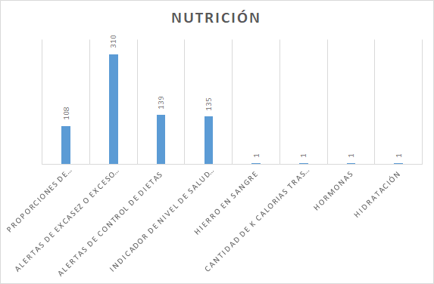

En nutrición destaca por encima de las demás las alertas sobre ciertos elementos en nuestro organismo como azúcar o grasas, por lo que coge más peso la teoría de que la gente se preocupa mucho por temas de si están gordos o delgado ya que la presencia de ciertas sustancias puede indicar que debes de dejar de comer algo o debes comerlo.

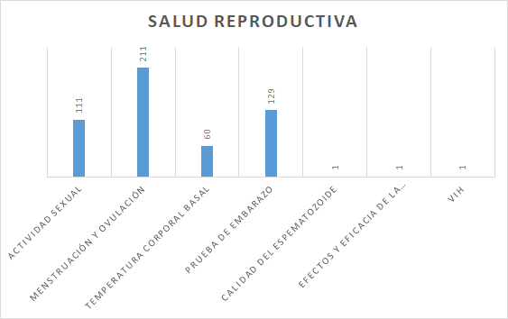

En cuanto las funciones reproductivas, como la mayoría de las personas que respondieron la encuesta fueron mujeres, es lógico que los periodos de ovulación tengan tanta frecuencia de voto, por lo que es un factor que se debería mostrar en nuestro producto.

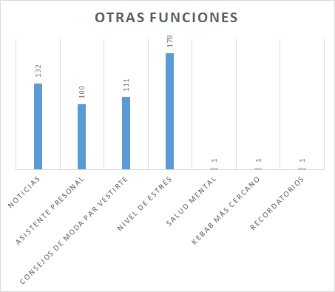

En otras funciones destacar que la gente le interesaría que el espejo mostrará las noticias o el nivel de estrés por lo que es algo para tener en cuenta a la hora de añadir funcionalidades al espejo.

# 5. Conclusiones generales del needfinding

Falta por completar

# 6. Estudio de mercado

A parte de la búsqueda de necesidades, era necesario realizar un estudio de mercado para saber si estábamos creando un producto realmente revolucionario e innovador, o si ya existían alternativas a nuestro producto. Y en caso de que existiesen productos similares, analizar sus aspectos buenos y malos para ver hasta que punto nuestra propuesta ofrecía algún tipo de valor añadido.

## C:\Users\RYZEN\Desktop\1366_2000.jpg

## 6.1 Televisores Saura

Nosotros intentamos añadir una funcionalidad a los espejos que tenemos en nuestros hogares. Sin embargo, ya existen en el mercado cosas parecidas. Tenemos por ejemplo las televisiones de la marca Seura, que están embutidas detrás del espejo. Nuestro Horus tendrá finalidades totalmente diferentes pero la idea de construcción es bastante similar así que consideré relevante incluirla en este estudio.

## 6.2 Smart Mirror de Nick Nothom

Se trata de un espejo construido por un estudiante de ciencias de la computación en Minesota. Este espejo es capaz de comunicarse con un teléfono móvil para controlar ciertas de sus funcionalidades como mostrar las notificaciones por la superficie del espejo. Además, ha incluido Android Wear para conseguir que el espejo sea capaz de reaccionar ante ciertos comandos y órdenes de voz que le de el usuario. [Prueba de funcionamiento](https://youtu.be/9aoHJAbqkYs)

Tiene una interfaz similar a la nuestra con una pantalla de Standby con información general y la probabilidad de mostrar paneles con información más específica, todo ello controlado mediante la voz. Sin embargo, nuestro Horus tiene un sistema mucho más avanzado, porque realmente este Smart Mirror sólo es capaz de sacar notificaciones de un teléfono móvil actuando como una pantalla mientras que nuestro espejo es capaz de escanear información y procesarla, con tan sólo colocarte delante de él sin necesidad de otros dispositivos.

## 6.3 Memory Mirror e Interactive Mirror

El Memory Mirror, patentado por MemoMi, se trata de un espejo digital con una potente tecnología a su servicio. Su funcionalidad va encaminada sobre todo a la moda, buscando venderse a comercios de este sector para facilitar la labor a consumidores, fomentando así el consumo. Basta con probarte una prenda de ropa delante de él para que el espejo sea capaz de mostrarte esa misma prenda en tiempo real sobre tu cuerpo variando de color, o comparando con otro modelo totalmente distinto con incluso vistas de 360 grados. Además, te permite sacarte fotos con la ropa elegida y compartirla en redes sociales o a través del correo electrónico.

Con el Interactive Mirror desarrollado en Japón, ni siquiera es necesario ponerte la ropa, ya que sobrepone el diseño elegido sobre la imagen del cliente, dándote una idea bastante aproximada de cómo te quedará una prenda de ropa.

Hoy en día sólo se encuentran en unos pocos comercios debido a su elevado precio. Esta tecnología consiste básicamente en ser capaz de transponer una imagen de una base de datos sobre un cuerpo reflejado en el espejo con precisión, pero esta tecnología sigue siendo poco desarrollada comparado con el escáner total que realizará nuestro espejo a los usuarios que se coloquen delante de él.

Aquí podrás ver un enlace a un vídeo de una cadena de televisión con un pequeño reportaje sobre estos dos espejos:

<https://www.youtube.com/watch?v=sprRNaObUls>

Mencionar también que Toshiba está desarrollando un prototipo muy similar al Interactive Mirror llamado Virtual Fitting Room utilizando la tecnología Kinect de Microsoft y su propia tecnología de realidad aumentada.

## 6.4 Futuris

Se trata quizás de uno de los dispositivos más parecidos a lo que pretendemos conseguir con Horus. Este espejo está siendo desarrollado en Pisa, Italia. Es un espejo interactivo, que utiliza reconocimiento facial para distinguir a los usuarios. A partir de esto, dispone de varios sensores como luz ultravioleta que permiten mediante los gestos de la cara cuantificar el nivel de estrés de una persona o aproximar el colesterol que esta tiene. Actualmente solo existen tres prototipos y por lo tanto su comercialización hoy en día es inviable ya que el precio es demasiado elevado.

La funcionalidad de este espejo es muy similar a la que tendrá nuestro Horus, pero el objetivo de nuestro proyecto es que nuestro espejo sea capaz de conseguir una gran cantidad de información de la persona que está siendo reflejada en él siendo discreto y eficiente. Es decir, los prototipos de este Futuris tienen una gran cantidad de cámaras en la parte superior, entre 6 y 10, además de varios gadgets conectados en la parte inferior como un tubo para soplar que permita detectar posibles problemas respiratorios, etc...Que hacen el uso de este espejo algo engorroso. Nosotros queremos una funcionalidad similar pero superior a la de este espejo, pero sin la necesidad de incluir tantos gadgets y cámaras que hagan nuestro dispositivo inapropiado para el uso doméstico y aumenten el precio de este.

Si quieres saber más, visita este enlace con un pequeño reportaje sobre este espejo, donde además se ven todas las características mencionadas en este resumen:

<https://www.youtube.com/watch?v=WZ2qjHx62uc>

## 6.5 Panasonic Magic Mirror

Espejo que está siendo desarrollado por Panasonic con una funcionalidad sobre todo de ayudar con tu estética. Actúa como un consultor de belleza. Lo primero que hace cuando te colocas delante es sacarte una foto con una cámara situada en la parte superior. A continuación te analiza las líneas de expresión, poros y demás características de tu piel para posteriormente recomendarte productos cosméticos que te ayuden a mejorar tu piel. También te ayuda a maquillarte de una manera determinada paso a paso y te permite compartir todos estos resultados en las redes sociales.

Puede parecer que el método de escaneo es similar al nuestro, pero este únicamente se centra en la cara y en la estética de esta, obviando todos los temas referidos a la salud general. Además que precisa de una foto y un proceso de esta imagen para dar información relevante mientras que nuestro Horus no precisa de una foto ni de una cámara en la parte superior por lo tanto. Además tiene un control táctil que es algo que nosotros queríamos evitar a toda costa al tratarse de un espejo. Realmente no es un espejo, es una pantalla que te muestra la foto tomada y recomendaciones. Más en: <https://www.youtube.com/watch?v=QgQ9yqM4et4>

## 6.6 Espejo inteligente de Google

El concepto inicial de la idea llevada a cabo por Max Braun, ingeniero de Google, es bastante similar a la idea con la que partimos nosotros, poder consultar información relevante mientras haces tareas cotidianas como lavarte los dientes. Sin embargo Horus está enfocado al campo de la salud y la actividad física mientras que su espejo muestra información más general como el tráfico o los correos electrónicos recibidos.

El método de construcción es muy similar a algunas de las ideas que tuvimos desde el grupo, y para conseguir esta información mostrada en pantalla utiliza varias aplicaciones de Android que le proporcionan la información que posteriormente mostrará por pantalla.

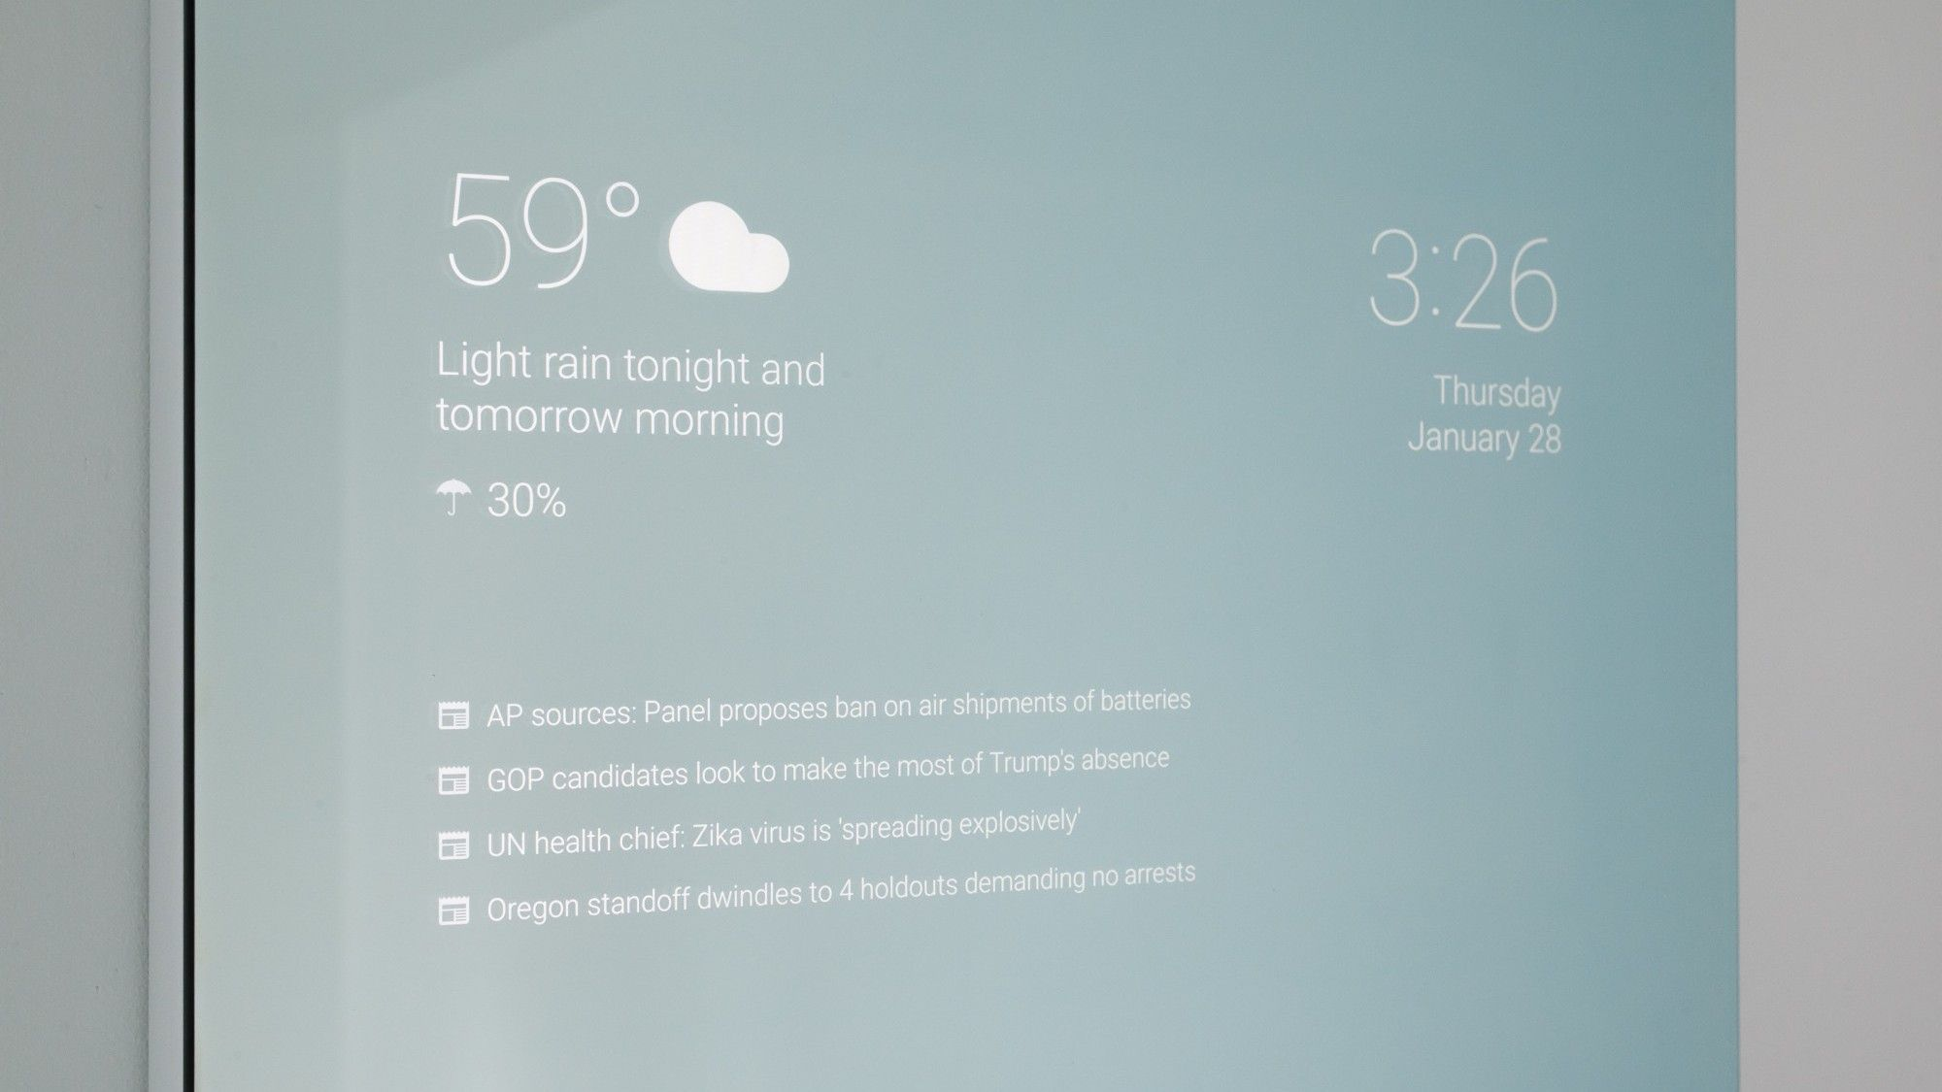



# 7. Entrevistas

Tras analizar la información obtenida en las encuestas y contrastando los datos con el estudio de mercado, decidimos ir un paso más allá a fin de completar nuestra visión general sobre el producto y como dirigirlo al nicho de mercado, nuestros usuarios finales. Para ello, realizamos un total de 7 entrevistas presenciales en las que comentamos a grandes rasgos las preguntas de la encuesta, pero intentando indagar un poco más sobre las necesidades de la gente y el por qué de algunas respuestas.

De esta manera realizamos encuestas dinámicas y flexibles, adaptando las preguntas según las respuestas que nos iban dando.

## Entrevista individuo 1

Explicamos al entrevistado un poco nuestro proyecto sobre el espejo dándole unos aspectos básicos sin indagar mucho para ir realizándole unas preguntas generales y posteriormente a medida que avance la entrevista especificar más.

Perfil: Varón, 20 años, estudiante de Biotecnología.

### Transcripción:

P: ¿Edad y nombre?

R: Diego, 20 años. (Sexo masculino)

P: ¿Tienes espejos? ¿Los usas a diario?

R: Si, los uso mucho

P: ¿Qué que tamaño usas los espejos?

R: De cuerpo completo

P: ¿Y en cuestión de preferir, que tamaño te gusta más?

R: De cuerpo completo también

P: ¿Te preocupa tu salud?

R: Si

P: ¿Con que frecuencia haces ejercicio físico?

R: Los 7 días a la semana

P: ¿Te pesas?

R: Si, todos los días

P: ¿Y sigues alguna dieta?

R: Si, por voluntad propia

P: ¿Te mides?

R: No, no me interesa, ya se que soy alto (Risas)

P: Me dijiste que te preocupaba tu salud, ¿Te preocupas en ir al médico, realizarte análisis y demás medidas de manera frecuente?

R: Si, pero una vez al año, mirar análisis todos los días o cada poco no le veo sentido hacerlos con mucha más frecuencia, luego temas mas generales pues si voy al medico o consulto con especialistas.

Les explicamos al entrevistado de una manera mas detalla en que consistiría el producto, especificaciones y detalles.

P: ¿Según lo que te acabo de decir de las características que te ofrecería nuestro espejo, estarías dispuesto, por ejemplo, en lo referente a la salud que me has comentado que lo realizas una vez al año, a llevar un seguimiento más detallado?

R: Estaría mas pendiente, pero porque seria algo que me lo facilita mucho, pero seguiría preocupándome en el mismo sentido

P: ¿Algo en concreto que crees que debería mostrarte en cuanto a tu salud?

R: La presión arterial y las pulsaciones cardiacas.

P: ¿Me has dicho estas cosas porque las consideras más importantes que otras?

R: Personalmente, prefiero que me mida parámetros que pueden estar relacionados con enfermedades como la presión arterial, el colesterol o del estilo.

P: En lo referente a la pantalla deportiva, ¿Te gustaría que te mostrara algo en concreto?

R: Pues niveles de comida ingeridos, kilocalorías gastadas y niveles fisiológicos de creatinina, que son parámetros para saber si has sobre entrenado (El entrevistado como vemos posee conocimientos químicos debido a su experiencia deportiva y sus estudios de biotecnólogo)

P: En cuanto a nutrición, ¿Qué te gustaría?

R: Las calorías, pero mas especifico, los niveles de proteínas, carbohidratos o grasas, así como los niveles de minerales o micronutrientes que has consumido en el día y vitaminas.

P: Te he mencionado tres pantallas, ¿consideras algunas de ellas que nos son útiles o te gustaría alguna otra?

R: Las tres me parecen igual de importantes y no me parece que necesitara ninguna otra pantalla o no se me ocurre ahora mismo

P: ¿Comprarías nuestro producto?

R: Si

P: ¿Cuánto pagarías?

R: Entre 1000 y 2000 me parecería razonable

P: ya no como consumidor, si no como inversor, ¿invertirías en el proyecto?

R: Si, si si, sin duda.

## Conclusiones

Para raararar blab bla

## Entrevista individuo 2

Explicamos al entrevistado un poco nuestro proyecto sobre el espejo dándole unos aspectos básicos sin indagar mucho para ir realizándole unas preguntas generales y posteriormente a medida que avance la entrevista especificar más.

Perfil: Varón, 22 años, Graduado en Biotecnología.

### Transcripción:

P: ¿Nombre y edad?

R: Alonso, 22 años

P: ¿Tienes espejos? ¿Los usas a diario?

R: Si, los uso a diario (Risas)

P: ¿Cuántas veces te miras? Aproximadamente, claro está.

R: Siempre que me despierto, después de desayunar, básicamente cuando me lavo las manos me miro (Risas)

P: ¿De qué tamaño usas los espejos?

R: De cuerpo completo

P: ¿Y en cuestión de preferir, que tamaño te gusta más?

R: De cuerpo completo y de cintura para arriba

P: ¿Te preocupa tu salud?

R: ¿En qué sentido?

P: Enfermedades, niveles de alguna sustancia, todas esas cosas. Si estas pendiente de ello, si te preocupa si te puede pasar algo

R: No la verdad que no mucho.

P: ¿Con cuanta regularidad haces ejercicio físico?

R: Varias veces por semana

P: Volviendo al tema salud, ¿te gustarías preocuparte más?

R: Quizás mas en el tema de salud deportiva

P: Pues en lo referente a lo deportivo, ¿te mides, te pesas?

R: No

P: ¿Por qué?

R: Por pereza

P: Si tuvieras algo que te lo dijera de manera inmediata sin tener que andar yendo a la farmacia o una bascula.

R: Si, lo haría con mas frecuencia

P: ¿Has seguido alguna dieta alguna vez?

R: Que va

P: ¿Qué tipo de deporte realizas? En sentido de que, si es un entrenamiento estricto, o simplemente de vez en cuando

R: Pues si tengo un objetivo, soy mas concienzudo si no, quizás más vago (Risas)

P: En esos momentos que te propones una meta, ¿crees que necesitarías algo que te ayudara?

R: Tengo alguna aplicación, que me dice, tiene que correr X, luego yo hago lo que me parece

P: En tema nutrición, ¿qué te gustaría saber?

R: Pues sobre todo lo que me conviene y lo que no

Les explicamos al entrevistado de una manera más detalla en que consistiría el producto, especificaciones y detalles.

P: en lo respeto a la pantalla salud ¿algo que te interese o que te sobre?

R: no, la usaría, pero muy sin más, no se me viene nada a la mente ahora mismo

P: ¿Y en la pantalla deportiva?

R: Pues el entrenador personal me parece fantástico

P: ¿Y en nutrición?

R: Pues que te hiciera como un menú (Risas).

P: De todas las funciones, te falta algo, ¿echas en falta algo?

R: Spotify (Risas)

P: ¿Podrías estimar un precio de lo que pagarías?

R: 50 euros como mucho

P: ¿Invertirías en ello?

R: Quizás

## Conclusiones

Para raararar blab bla

## Entrevista individuo 3

Explicamos al entrevistado un poco nuestro proyecto sobre el espejo dándole unos aspectos básicos sin indagar mucho para ir realizándole unas preguntas generales y posteriormente a medida que avance la entrevista especificar más.

Perfil: Varón, 22 años, Graduado en Biotecnología.

### Transcripción:

## Conclusiones

Para raararar blab bla

## Entrevista individuo 4

Explicamos al entrevistado un poco nuestro proyecto sobre el espejo dándole unos aspectos básicos sin indagar mucho para ir realizándole unas preguntas generales y posteriormente a medida que avance la entrevista especificar más.

Perfil: Varón, 22 años, Graduado en Biotecnología.

### Transcripción:

## Conclusiones

Para raararar blab bla

## Entrevista individuo 5

Explicamos al entrevistado un poco nuestro proyecto sobre el espejo dándole unos aspectos básicos sin indagar mucho para ir realizándole unas preguntas generales y posteriormente a medida que avance la entrevista especificar más.

Perfil: Varón, 22 años, Graduado en Biotecnología.

### Transcripción:

## Conclusiones

Para raararar blab bla

## Entrevista individuo 6

Explicamos al entrevistado un poco nuestro proyecto sobre el espejo dándole unos aspectos básicos sin indagar mucho para ir realizándole unas preguntas generales y posteriormente a medida que avance la entrevista especificar más.

Perfil: Varón, 22 años, Graduado en Biotecnología.

### Transcripción:

## Conclusiones

Para raararar blab bla

## Entrevista individuo 7

Explicamos al entrevistado un poco nuestro proyecto sobre el espejo dándole unos aspectos básicos sin indagar mucho para ir realizándole unas preguntas generales y posteriormente a medida que avance la entrevista especificar más.

Perfil: Varón, 22 años, Graduado en Biotecnología.

### Transcripción:

## Conclusiones

Para raararar blab bla

## Entrevista individuo 8

Explicamos al entrevistado un poco nuestro proyecto sobre el espejo dándole unos aspectos básicos sin indagar mucho para ir realizándole unas preguntas generales y posteriormente a medida que avance la entrevista especificar más.

Perfil: Varón, 22 años, Graduado en Biotecnología.

### Transcripción:

## Conclusiones

Para raararar blab bla

# 8. Decisiones de interacción

En este apartado, nos gustaría comentar la forma de interacción que hemos decidido para Horus. Entre las múltiples formas de interactuar que tenemos con nuestros dispositivos, la más habitual, o a la que mejor acostumbrados estamos es la interacción táctil, al menos en los últimos años con la llegada masiva de los Smartphone al mercado.

No obstante, en un dispositivo como el nuestro, por sus características resultaba algo fuera de lugar esta aproximación. Hablamos de un dispositivo de grandes dimensiones, que se usa a cierta distancia, por lo que sería difícil de manejar de este modo, teniendo que alejarnos y acercarnos constantemente. A mayores, tendrías que esta limpiando a menudo el espejo por la huella que dejarías.

Por todo esto, y teniendo en cuenta el avance de la tecnología, nos decantamos por el control por voz. En todo momento Horus se encuentra a la espera del comando de activación “Horus”, seguido de la consultan que queramos hacerle. Además, gracias a la inclusión de algoritmos de reconocimiento de voz mediante inteligencia artificial, Horus reconocerá tus órdenes en lenguaje natural, permitiéndote navegar por todas sus pantallas de manera sencilla.

## 

## 8.1 Seguridad

En lo relacionado con la seguridad, un tema que preocupa mucho últimamente, Horus integraría un sistema de reconocimiento facial, de modo que mostrarse una información u otra dependiendo de la persona que active el espejo.

## 8.2 Privacidad

Además, como creemos que es esencial garantizar la privacidad de nuestros usuarios y atendiendo a algunas sugerencias que nos hicieron durante su diseño inicial, consideremos importante integrar un modo de funcionamiento que no fuera “always listening”, sustituyendo la activación por voz por una activación manuela mediante la pulsación de un interruptor.

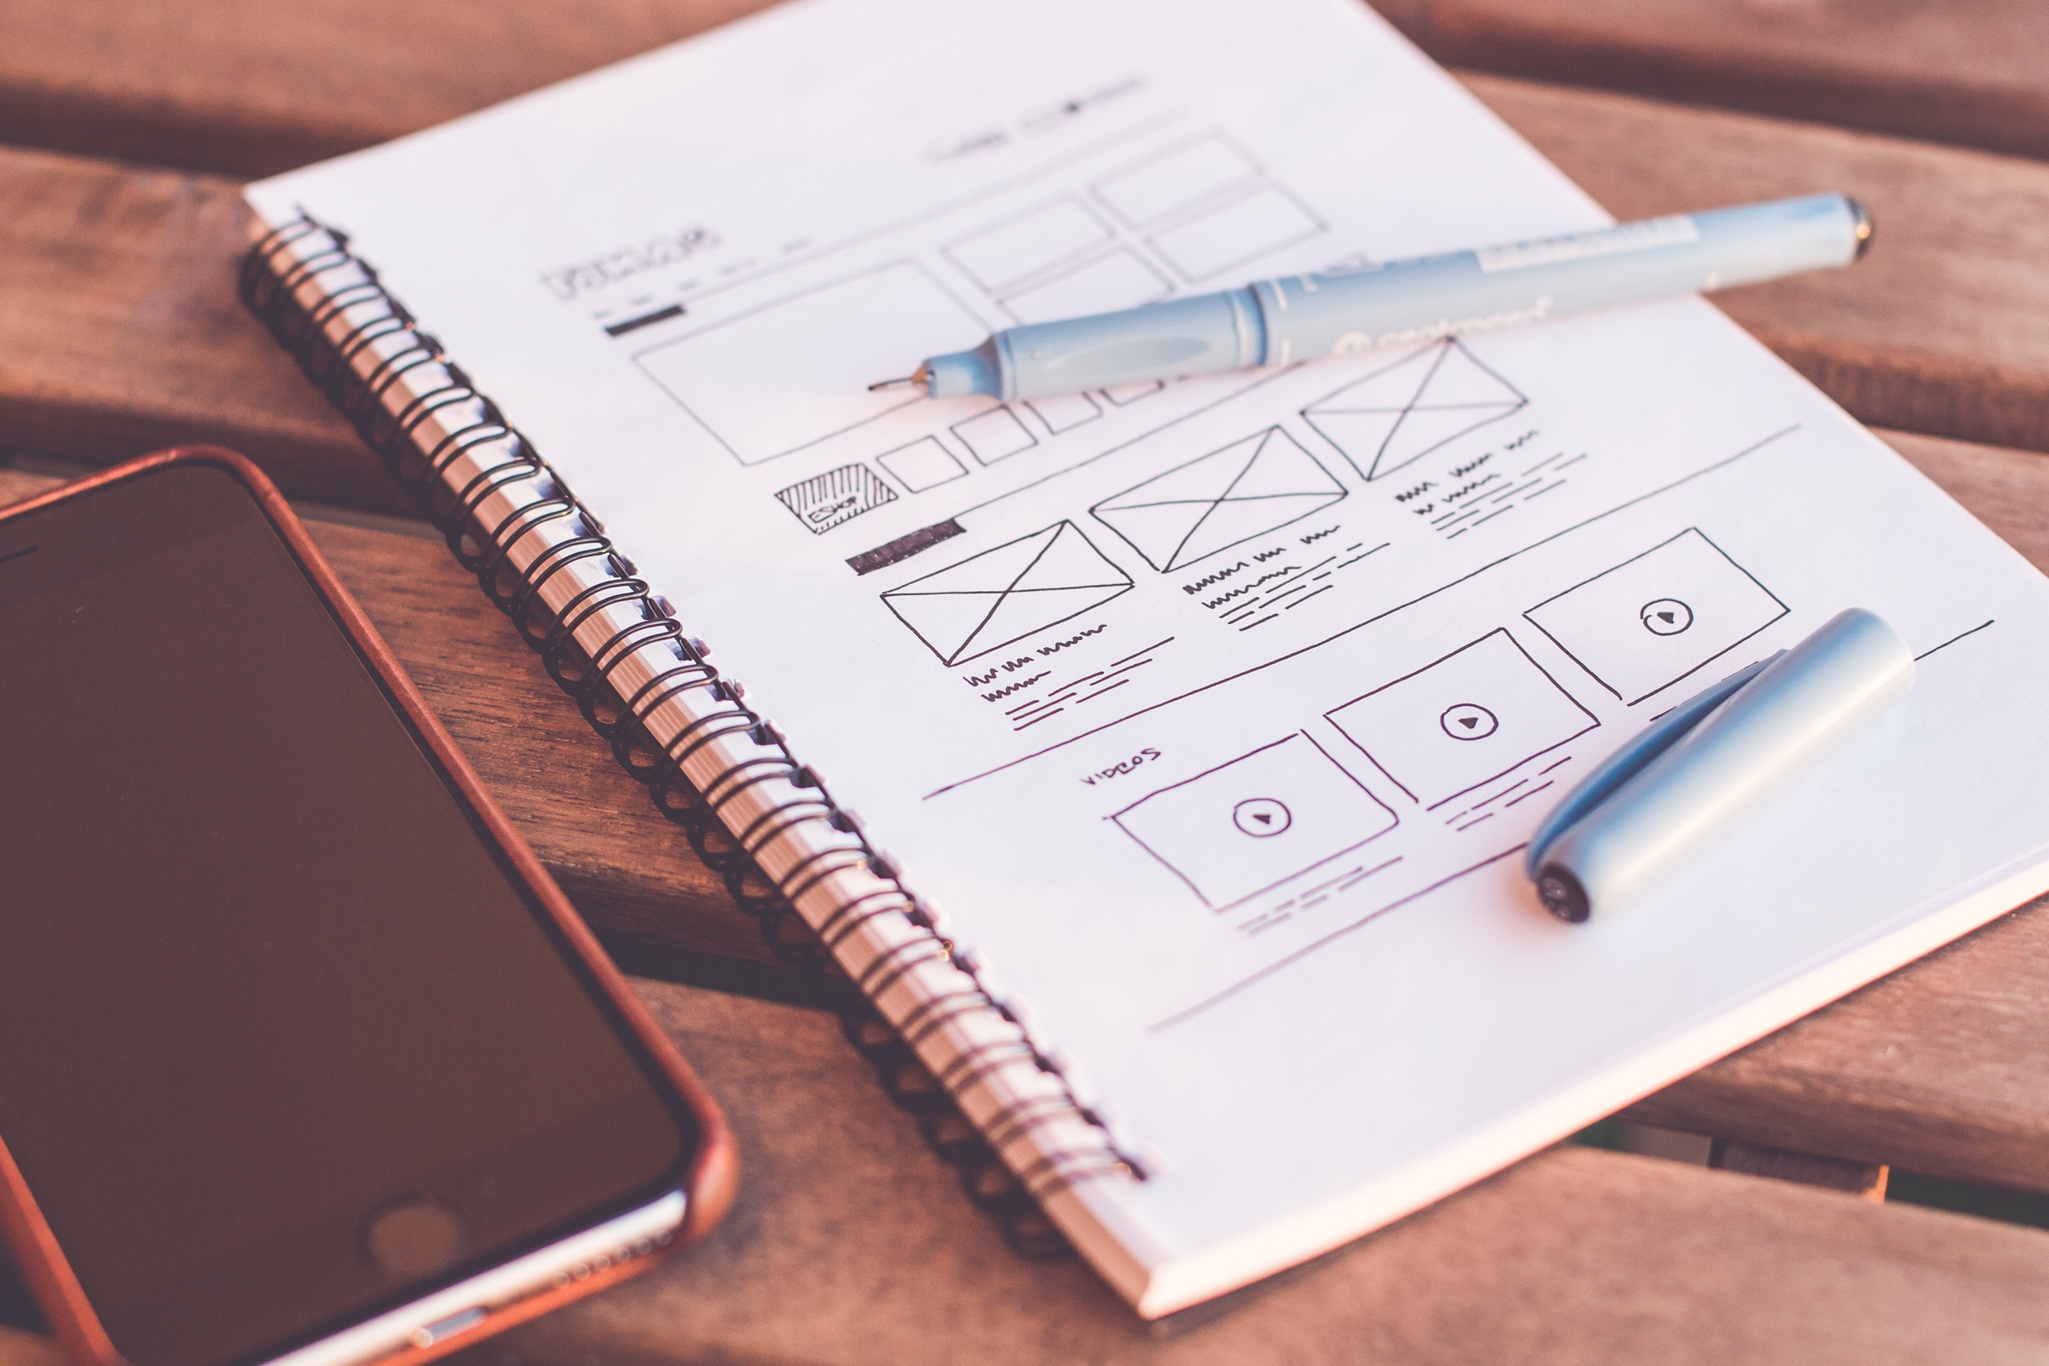

# 9. Prototipado en papel

## 9.1 Bocetos y primeras ideas

Antes de lanzarnos a elaborar el prototipado en papel, decidimos elaborar unos bocetos a mano alzada para determinar qué información queríamos mostrar y cómo debíamos distribuirla en cada una de las pantallas garantizando una fácil compresión y correcta agrupación de los datos.

De este modo, diseñamos X pantallas fundamentales, que creíamos, debían estar en la interfaz del dispositivo.

### Pantalla de stand-by

Dado quese trata de un espejo, consideramos que sería interesante que por defecto, éste estuviera en modo stand-by, sin mostrar ningún tipo de información hasta que no fuese activado. La principal razón, era por un lado, no perder la esencia del espejo, de manera que no se atosigase al usuario con gran información en todo momento, es decir, que el espejo se mimetizase en tu hogar; y por otro, garantizar un aspecto fundament6al como es la privacidad, de modo que tu información más intima no estuviese expuesta cuando, por ejemplo tuvieses una visita en casa.

### Pantalla inicial

### 

Esta segunda pantalla, aparecería tras activar el espejo. Decidimos que esta fuera una pantalla general, desde la cual el usuario podría acceder al resto de la información que el espejo puede ofrecerle de manera sencilla. Tendría una lista con sugerencias y comandos utilizados frecuentemente, así como una visualización de alertas o notificaciones sin leer.

El objetivo es, como hemos comentado, distribuir la información más relevante en agrupadas por ámbito en pantallas distintas, de forma que por ejemplo, tendríamos unas pantallas para cada una de las principales categorías de la salud:

1. **Nutrición y dietas.**
2. **Actividad física y deporte.**
3. **Análisis y constantes vitales.**

Con esto garantizamos la división de la información de forma que el usuario sepa donde encontrará cada tipo de dato.

### Pantalla de notificaciones

Sería un lugar centralizado donde aparecerían todas las alertas y notificaciones de modo que no pasáramos ninguna por alto. Además, este concepto de panel de notificaciones es muy fácilmente reconocible por los usuarios, pues hoy en día este concepto se utilizad en prácticamente todos los dispositivos tecnológicos, desde móviles, hasta ordenadores o televisiones. De modo que la curva de aprendizaje de nuestros usuarios debería ser más rápida.

### Pantalla de escaneo

Se incluirían animaciones para darle feedback al usuario de que se le está realizando un análisis.

### Pantalla de resultados

Tras realizar un escaneo, se pasaría a la pantalla de resultados, con un resumen de la información obtenida más relevante. Que después podría consultar en detalle en cada una de las pantallas.

### Pantalla de ayuda

Bla bla bla.

### Pantalla de datos de salud y constantes vitales

### Pantalla de actividad y sueño

Formaría parte de dos de los tres grupos de información comentados: **nutrición y dietas, actividad física y deporte, análisis y constantes vitales.**

## 9.2 Prototipado modular.

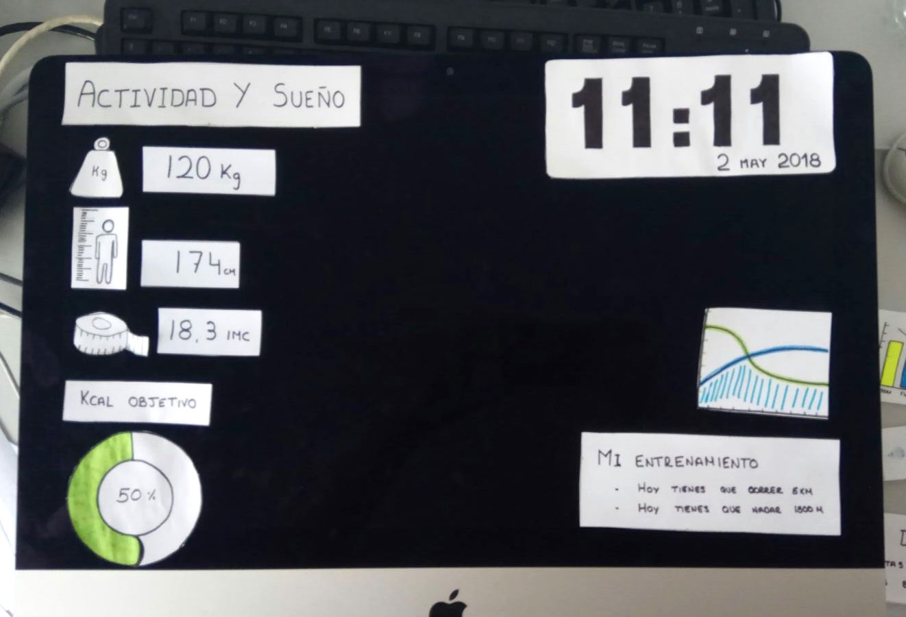

## 9.3 Conclusiones del prototipado.

# 10.Construcción del prototipo

Finalmente, construimos un prototipo funcional del producto final, a fin de poder observar y evaluar de una manera más realista la interacción entre nuestro dispositivo y los usuarios finales.

De modo que quedamos varios días para diseñar, y montar dicho prototipo.

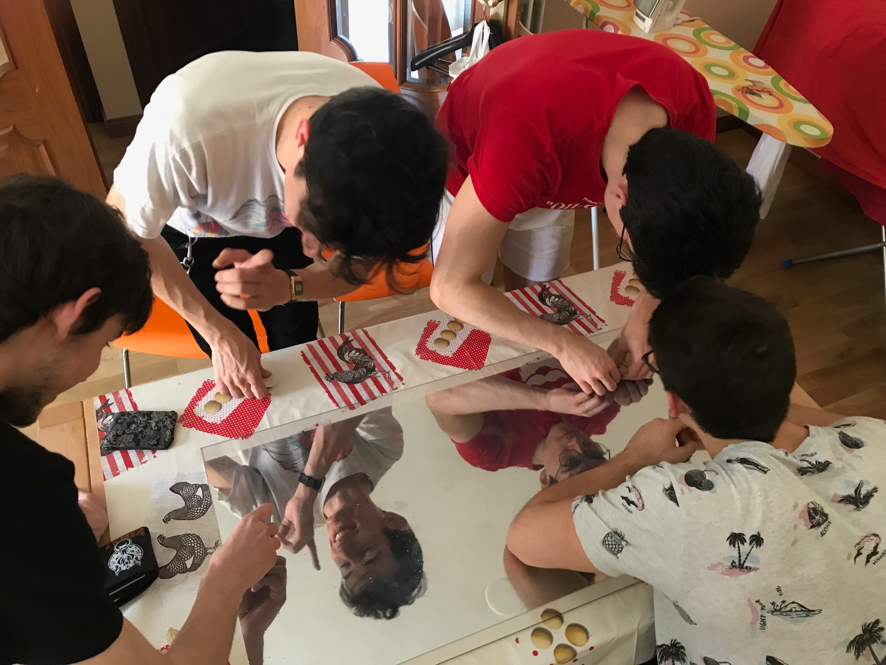

## 10.1 Materiales empleados y costes

## 10.2 Proceso de construcción

## 10.3 Impedimentos encontrados y su solución

## 10.4 Testeo del prototipo